 | 智慧中医药改造病区、诊疗区域配套设施统计
序号 | 采购品目 | 规格 | 数量 | 备注
1 | 医用窗帘（含滑轨） | 米 | 406 | 布料幅宽规格（布料高）为 2.8 米，成份100%聚酯纤维面料，滑轨采用国产优质高精级铝型材 6063-T5 铝合金，阻燃防火B1级，遮光率：≥97%。褶皱倍数1.5倍。
2 | 遮光帘 | 米 | 21 | 防尘铝制罩壳，加厚硅胶垫，POM高密拉珠
3 | 医用隔帘（含滑轨） | 米 | 700 | 颜色：浅咖、豆沙绿。材质要求：阻燃布，高度2.8米。与轨道比例1/1.5，每米620g
4 | 医用隔帘滑轨（不含隔帘） | 米 | 与隔帘配套 | 轨道2300*1800，铝合金材质，厚度≥1.0mm，
5 | 病房嵌入式储物柜 | ㎡ | 六门48个四门29个 | 木质，合页经久赖用，拉手防锈
6 | 洗手盆 | 个 | 130个 | 陶瓷，带简易置物台面
7 | 毛巾架 | 个 | 98个 | 长度60CM，材质：太空铝，款式：双杆，带置物架
8 | 三人位陪护椅 | 个 | 9个 | 高密度回弹海绵填充，实木框架，耐磨耐刮防水科技布面料，耐磨耐脏,金属脚。
9 | 医用身高体重仪（身高体重秤） | 台 | 3个 | 普通表盘式，身高体重一体机，加厚钢板底座，优质铝针，精准调零旋钮
10 | 诊断桌 | 张 | 46 | 140CM*70CM诊断桌，与医院装修风格适配的简约新中式。带副柜，板材：采用优质E1级三聚氰胺饰面板，符合GB/T3324-2017、GB/T15102-2017、GB18584-2001标准，需提供三聚氰胺板检测报告(检测内容应包含上述检测项目)，桌面加配钢化玻璃。
11 | 诊断桌 | 张 | 15 | 120CM*60CM诊断桌，与医院装修风格适配的简约新中式，板材：采用优质E1级三聚氰胺饰面板，符合GB/T3324-2017、GB/T15102-2017、GB18584-2001标准，需提供三聚氰胺板检测报告(检测内容应包含上述检测项目)，桌面加配钢化玻璃。
12 | 诊断椅 | 张 | 92个 | 面料：阻燃面料符合GB18401-2010标准。甲醛含量无，PH值4.0-7.5，耐摩擦色牢度、干摩擦≧5级，提供检测报告；
13 | 候诊椅 | 张 | 3人座靠背椅20张 | 全钢扶手脚，喷涂闪银色，厚度≥1.2MM。椅面采用钢铁网板宽度50CM，厚度≥1.5MM，银灰色，PU成型坐背面板，
14 | 候诊椅 | 张 | 4人座靠背3张 | 全钢扶手脚，喷涂闪银色，厚度≥1.2MM。椅面采用钢铁网板宽度50CM，厚度≥1.5MM，银灰色，PU成型坐背面板，
15 | 候诊椅 | 张 | 5人座靠背椅17张 | 全钢扶手脚，喷涂闪银色，厚度≥1.2MM。椅面采用钢铁网板宽度50CM，厚度≥1.5MM，银灰色，PU成型坐背面板，
16 | 候诊椅 | 张 | 4人座无靠背3张 | 全钢扶手脚，喷涂闪银色，厚度≥1.2MM。椅面采用钢铁网板宽度50CM，厚度≥1.5MM，银灰色，PU成型坐背面板，
17 | 收费桌 | 台 | 6 | 70*140CM，木质，台面增加玻璃
18 | 西药房摆药柜 | 5米/组 | 5 | 背靠背放置，可加层板，自由调节
19 | 发药台（桌） | 张 | 6个 | 70*160CM，木质
20 | 患者物品放置架 | 个 | 8个 | 钢化玻璃仿大理石纹茶几
21 | 病房终端显示器 | 台 | 95小 | 病房屏幕尺寸: 32英寸，屏幕比例: 16:9 ，屏幕标准分辨率: 不小于1920×1080，
 | 病房终端显示器 | 台 | 4大 | 85英寸，技术参数同上
23 | 电热水器 | 台 | 5台 | 储水恒温装置，立式，出水量300L,
24 | 电热水器 | 台 | 5台 | 储水恒温装置，立式，出水量500L,
25 | 西药房冷藏柜 | 台 | 1 | 药品专用，恒温2-8度，效果稳定，储存1200-1500L
26 | 药品冷藏柜（冰箱） | 冰箱2台 | 3台 | 190升双循环 R600A风冷变频电脑控温一级能效，只需冷藏功能，面板钢化玻璃
27 | 药品冷藏柜（冰箱） | 冷藏柜1台 | 3台 | 190升双循环 R600A风冷变频电脑控温一级能效，只需冷藏功能，面板钢化玻璃
28 | 直饮水机 | 台 | 6 | 水胆容量：≥30L；外观尺寸：550x470x1710mm（±10mm），一开水一直饮，配5级RO反渗透过滤系统；
29
30 | 双人双锁置物柜 | 台 | 1个 | 冷轧钢板，柜体厚度≥1.5mm，内置可调节隔板，侧面设通风孔，报警机制，柜体需符合GA/T 1441-2017，防钻时间≥30分钟，三点联动锁闭抵御暴力破坏。支持指纹/人脸+动态密码双认证，误识率≤0.001%，
31
32 | 输液滑轨 | 个 | 230个 | 材质：6063铝合金，壁厚≥1.2mm，直型；长度：1.8米
33 | 输液滑轨 | 个 | 230个 | 滑车：ABS/合金轴承轮，静音顺滑；
34 | 输液滑轨 | 个 | 230个 | 承重：≥10kg，配不锈钢伸缩吊杆；
35 | 输液滑轨 | 个 | 230个 | 表面：白色静电喷涂，防锈易清洁；
 | 病历架 | 个 | 3 | 1、50位  2、柜体采用ABS+铝合金创新结构方式，更持久的防锈创新科技。  3、底部采用四只静音防缠绕脚轮，脚轮≥Φ100mm，带刹车，推行灵活，转向准确。  4、功能为存放病人病历。  5．柜体带门并加锁，方便管理。
37 | 发药车 | 辆 | 改造区 5 | 彩钢三抽，分药格96-144格
38 | 发药车 | 辆 | 非改造区 4 | 彩钢三抽，分药格96-144格
39 | 护理推车 | 辆 | 2 | 规格：960×550×800mm  2、主架材料采用304优质不锈钢管直径为≥Φ25mm，钢管壁厚≥1.2mm，及≥1.2mm厚不锈钢板。  3、脚轮采用≥Φ100mm高级人造胶静音轮，两轮带刹，推动平稳灵活，制动稳定可靠，配置污物袋2个。 |  | 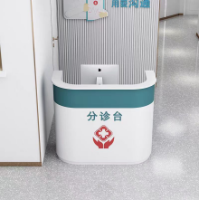
40 | 口腔科操作台 | 套 | 8 | 规格：3000㎜*600㎜*800mm，抗菌防腐防锈，柜体：电解质钢板，表面处理：高温烤漆工艺，台面材质：医用级亚克力。其中包含长500mm水池柜1个（含生活垃圾柜1个）、长600mm三抽柜，长1000㎜工位、长400mm柜子1个、长500mm隐藏式脚踏台下垃圾柜1个（含两个垃圾桶），颜色可定制。
41 | 护士站 |  | 4个 | 电解板通过连续盐雾测试试验后光滑无变化，耐腐蚀性≥10级
42 | 导医台 | 个 | 3个 | 柜体：采用电解钢板，钢板厚度≥1.0mm（附图）
43 | 门诊大厅导医台 | 个 | 1 | （附图）
44 | 高低床 | 张 | 18个 | 规格（mm）：医护值班室用2000*900*1860，带鞋架
45 | 针灸理疗治疗床 | 张 | 19 | 190*60*65CM,床头开洞，床垫皮革面料耐磨、承重400kg。
46 | 针灸理疗治疗床 | 张 | 2 | 可升降电动推拿正骨床，规格约1850mm*650mm*90mm。
47 | 床头柜 | 个 | 240 | （1）带外置开水瓶放置架， 规格：480×480×760mm  (2）、整柜采用进口ABS工程塑料，柜面、抽屉、餐板、柜体、门分别模具一次注塑成型，并且各部分采用拆卸组合式结构；柜体板厚度≥2mm。  (3）、上抽、下柜，柜内有隔板，可放置不同规格物品。柜门带自锁装置，不会自动打开。床头柜双侧各带毛巾架、手提袋挂钩，正面带餐桌拉板，可收折，外形美观，使用方便。  ▲（4）、床头柜通过ISO9001质量管理体系认证、ISO13485质量管理体系认证
48 | 医用耗材存物架 | 个 | 8个 | 钢结构木隔断，规格（mm）：1200*600*1800  1、材质：冷轧钢板，、优质五金件：参照:GB/T3325-2017，耐腐蚀、抗盐雾要求合格。  2、安装牢靠，每层承重≥300kg；层数3层；层高约0.6m。
49 | 圆形茶几 | 个 | 1 | 规格约：600mm*600mm*80mm，岩板桌面、防腐蚀支架。
50 | 扶手椅子 | 个 | 3 | 耐磨科技皮，椅脚防腐蚀
51 | 定制隔断、屏风 | 组 | 1 | 新中式简约时尚隔断
 | 定制隔断、屏风 | 个 | 10 | 新中式简约时尚屏风
53 | 教学课桌 | 张 | 50 | 120CM*60CM可折叠、可移动式课桌。
54 | 教学椅 | 张 | 100张 | 同会议椅
55 | 医用文件柜 | 个 | 27个 | 钢板主材采用0.8mm厚的一级冷轧钢板
56 | 医患6门更衣柜 | 个 | 5 | 钢板主材采用0.8mm厚的一级冷轧钢板。
57 | 医患4门更衣柜 | 个 | 6 | 钢板主材采用0.9mm厚的一级冷轧钢板。
58 | 无菌治疗柜 | 个 | 17套 | 柜体:铝合金型材＋抗倍特板组合  柜门和抽屉：铝蜂窝板，抗腐蚀  踢脚线：铝合金型材，抗腐蚀  台面:抗倍特板采用电解钢板，柜门要求耐腐蚀性

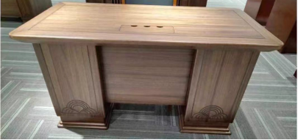
诊断桌：

一楼大厅导诊台 分诊台
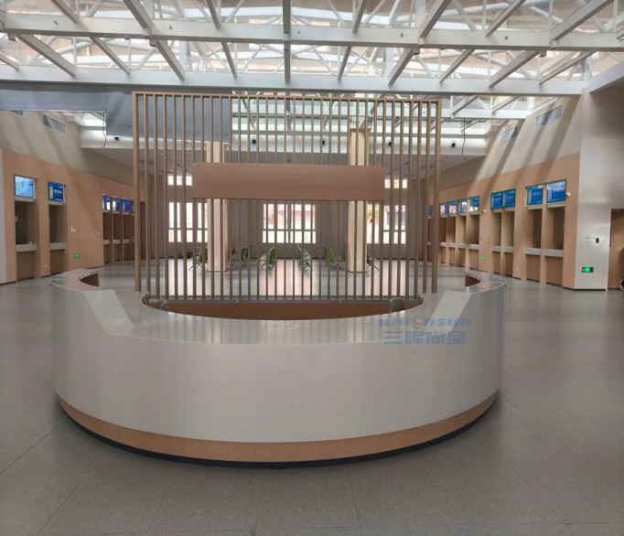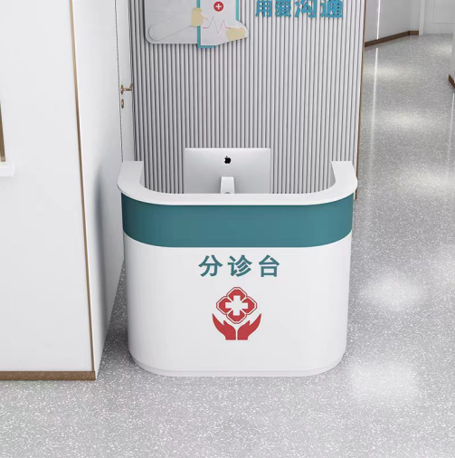
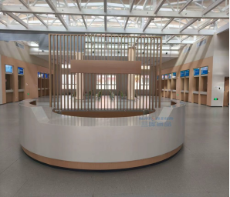

附件2：
分项报价明细表
项目名称：智慧中医药改造病区、诊疗区域配套设施采购项目
序号 | 产品名称 | 规格型号 | 技术参数 | 品牌 | 单位 | 数量 | 单价(元) | 金额(元) | 备注

分项报价合计（元）： 大写：

注：供应商按“分项报价明细表”的格式详细报出各个产品的市场落地价。

供应商名称：（盖章）
法定代表人或授权代表（签字或加盖个人印章）：
日期： 年 月 日

附件3：
承诺函

（采购人名称、采购代理机构名称） ：
我公司作为本次采购项目的供应商，现郑重承诺如下：
一、具备本项目规定的条件：
- 具有独立承担民事责任的能力；
- 具有良好的商业信誉和健全的财务会计制度；
- 具有履行合同所必需的设备和专业技术能力；
- 有依法缴纳税收和社会保障资金的良好记录；
- 参加采购活动前三年内，在经营活动中没有重大违法记录；
- 法律、行政法规规定的其他条件；
- 我单位及其现任法定代表人无行贿行为记录；
- 我单位未被列入失信被执行人、重大税收违法案件当事人名单、采购严重违法失信行为记录名单。
二、满足采购人对法律、行政法规规定的其他条件。
三、我单位提供的任何资料和技术、服务、商务等响应承诺情况都是真实的、有效的、合法的。
本公司对上述承诺的内容事项真实性负责。如经查实上述承诺的内容事项存在虚假，我公司愿意承担相关法律责任。

供应商名称：（盖章）
法定代表人或授权代表（签字或加盖个人印章）：
日期： 年 月 日

附件4：
法定代表人身份证明书

单位名称：
单位性质：
地 址：
成立时间： 年 月 日
经营期限：

姓名： 性别： 身份证号码： 年龄： 职务： 系 (单位名称) 的法定代表人。

特此证明。

供应商名称： (盖章)
日 期： 年 月 日

附：法定代表人联系地址：
联系电话：

法定代表人身份证复印件粘贴或扫描件附后（正面+反面）：

附件5：
法定代表人授权书

（采购人名称、采购代理机构名称） ：
本授权声明 （供应商名称） （法定代表人姓名、职务）授权 （被授权人姓名、职务）为我方 “ ” 项目市场调研活动的合法代表，以我方名义全权处理该项目有关市场调研的一切事宜。
本授权书自 年 月 日签字生效，特此声明。

供应商名称（盖章）： 日 期：

法定代表人（签字或加盖个人印章）： 身份证号：
（附加盖供应商公章的法定代表人身份证复印件）

代理人（签字）： 身份证号：
附 法定代表人授权代理人情况：

（附加盖供应商公章的代理人身份证复印件）
姓名： 性别：
年龄： 职务：
联系电话： 手机：
详细通信地址：
说明：
一、如法定代表人参加市场调研的，不需提供授权委托书，但必须提供法定代表人身份证复印件。
二、如委托代理人参加市场调研的，必须提供授权委托书、法定代表人和委托代理人的身份证复印件。

附件6：
1、供应商营业执照
2、供应商认为提供的其他资料

